
宝典02 细胞的代谢
内容导览 知识·方法·能力清单
第一部分 命题解码 拆解命题逻辑，锁定突破方向
第二部分 要点清单 整合知识要点，构建基础框架
第三部分 大招清单 搭建思维体系，提炼通用大招
大招清单 母题精讲（思路导航） 变式应用
大招01酶的特性“三看一联”判定法
大招02 ATP的“一源三用”能量追踪术
大招03 光合呼吸“三段五量”模型分析法
大招04 细胞代谢的“物质-能量-场所”三维网络图
大招 05 细胞代谢类实验设计黄金模板
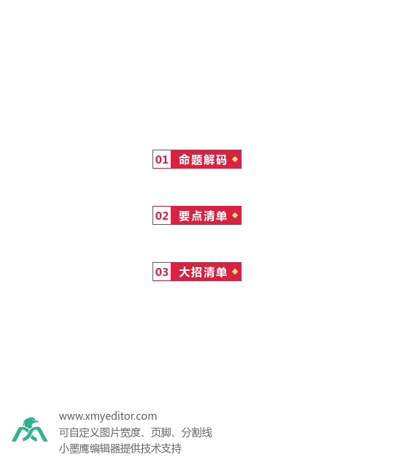
考向聚焦 | 考查形式与思维瓶颈
酶与ATP | 考查形式：考中多以选择题为主，偶尔结合非选择题（如曲线分析、实验情境填空）。  思维瓶颈：混淆酶的 “专一性”与 “高效性”（与无机催化剂对比）的本质区别；误解 ATP 与 ADP 转化的 “可逆性”，忽略反应场所、酶种类的差异；无法通过酶活性曲线拐点，推导温度、pH 对酶空间结构的影响机制。
细胞呼吸 | 考查形式：高考中以选择题 + 非选择题并重，非选择题多涉及过程填空、曲线分析、计算，偶尔结合实验设计。  思维瓶颈：混淆不同生物无氧呼吸产物（如植物多数产酒精，马铃薯块茎产乳酸），忽略 “某些微生物的特殊呼吸类型”；无法根据 O₂浓度曲线，判断 “有氧呼吸强度峰值”“无氧呼吸停止临界点”；计算呼吸消耗葡萄糖量时，误用 “CO₂释放量”“O₂吸收量” 与反应式的比例关系。
光合作用 | 考查形式：高考中以选择题高频考查色素实验、过程辨析，非选择题多以 “曲线、装置图、 表格” 为载体考查综合应用。  思维瓶颈：混淆光反应与暗反应的场所、条件；无法通过光合曲线拐点判断 “限制因素”； 光合色素提取实验中，误将不同误差原因与实验现象对应错误。
光合—呼吸综合 | 考查形式：高考中以非选择题综合题为主，偶尔出选择题。  思维瓶颈：混淆核心概念与公式；无法建立“环境因素→光合和呼吸速率变化→有机物积累” 的逻辑关联，导致实际应用类题目分析失误；对光合与呼吸平衡的影响，无法判断 “光合速率 = 呼吸速率” 的临界点。
代谢类实验设计 | 考查形式：高考中多以非选择题实验探究题形式考查，偶尔结合选择题考查实验原理、试剂选择。  思维瓶颈：实验设计中 “自变量设置不唯一”“无关变量未控制”； 混淆 “因变量的观测指标” 与 “实验结论”；误差分析时，不能结合实验原理推导误差来源。
1.酶和ATP
(1)核心概念与本质
内容 | 核心要点
酶的本质与特性 | 1. 化学本质：绝大多数是蛋白质（核糖体合成），少数是 RNA（核仁参与合成）  2. 特性关联：专一性（空间结构决定底物匹配）→ 高效性（降低活化能更显著）→ 作用条件温和（空间结构易受温度、pH 影响）  3. 与基因的关联：酶的合成受基因控制，基因突变可导致酶结构异常（如白化病）
ATP 的结构与功能 | 1. 结构：A-P~P~P（“A”= 腺苷 = 腺嘌呤 + 核糖；P磷酸基团；~特殊的化学键）  2. 功能定位：直接能源物质，连接 “放能反应”与 “吸能反应”（主动运输）  3. 与核酸的关联：ATP 水解掉两个磷酸基团后为腺嘌呤核糖核苷酸（RNA 的基本单位）
- 跨模块能量流动关联
代谢过程 | ATP 的来源与去向 | 酶的参与角色
细胞呼吸 | 来源：有氧呼吸（细胞质基质 + 线粒体）、无氧呼吸（细胞质基质）；  去向：供细胞各项代谢 | 核心酶：呼吸酶，调控呼吸速率，受温度、pH 影响
光合作用 | 来源：光反应（类囊体薄膜，ATP合成酶）；  去向：暗反应（C₃还原，ATP水解酶） | 核心酶：Rubisco酶（CO₂固定关键酶），受 CO₂浓度、温度调控
物质跨膜运输 | 去向：主动运输（载体蛋白 + ATP供能） | 关联酶：ATP 水解酶（提供能量），与载体蛋白协同作用
基因表达 | 去向：转录（RNA合成）、翻译（蛋白质合成） | 核心酶：RNA聚合酶（转录）、肽酰转移酶（翻译，本质是 rRNA）
发酵工程 | 来源：微生物呼吸作用；  去向：供微生物合成代谢产物（如酒精、抗生素） | 应用酶：固定化酶（提高稳定性，重复利用），优化发酵效率
- 关键辨析与易错点
易混点 | 核心区分
酶的 “专一性” vs “高效性” | 专一性：针对底物（如淀粉酶只催化淀粉）  高效性：对比无机催化剂（降低活化能更显著）
ATP 与 ADP 转化的 “可逆性” | 物质可逆，能量不可逆（合成需放能，水解供吸能）  场所、酶种类不同（合成在叶绿体、线粒体等，水解在细胞各处）
酶的 “抑制” vs “失活” | 抑制（如竞争性抑制剂）：不破坏空间结构，可逆  失活（高温、过酸过碱）：破坏空间结构，不可逆
酶与激素的关系 | 激素调控酶的合成或活性（如胰岛素促进糖原合成酶活性），酶不参与激素合成的供能
- 核心应用逻辑（对接高考情境）
项目 | 内容
调控逻辑 | 温度、pH 通过影响酶的空间结构→改变酶活性→调控 ATP 合成、水解→影响代谢速率（如温室栽培控温提效）
技术应用 | 基因工程改造酶基因（如耐高温淀粉酶）→ 导入工程菌→ 发酵生产
稳态关联 | 人体pH缓冲物质（如HCO₃⁻）维持内环境稳定→保障酶活性→维持ATP正常转化→保障代谢稳态
2.细胞呼吸
(1)有氧呼吸 vs 无氧呼吸核心对比
对比维度 | 有氧呼吸 | 无氧呼吸 | 跨模块关联点
场所 | 细胞质基质（第一阶段）→线粒体（第二、三阶段） | 全程细胞质基质 | 线粒体功能异常影响有氧呼吸
物质转化 | 葡萄糖→CO₂+H₂O（彻底分解） | 葡萄糖→酒精+CO₂或乳酸（不彻底分解） | 发酵工程核心原理（酵母菌酿酒）
能量释放 | 多，能量主要来自第三阶段 | 少，仅第一阶段产 ATP | 癌细胞无氧呼吸增强
关键酶 | 丙酮酸脱氢酶、细胞色素氧化酶（有氧呼吸链） | 乳酸脱氢酶（产乳酸）、酒精脱氢酶（产酒精） | 酶的专一性体现，受温度、pH 调控
(2)呼吸作用的调控与影响因素
影响因素 | 作用机制 | 跨模块应用场景
O₂浓度 | 低O₂（5%）抑制无氧呼吸，有氧呼吸较弱；  高O₂促进有氧呼吸 | 果蔬保鲜（低O₂+低温+高CO₂）、发酵工程控氧
温度 | 影响呼吸酶活性，最适温度（25~35℃）时呼吸速率最高 | 低温储存食物、温室栽培控温
CO₂浓度 | 高CO₂抑制呼吸酶活性，降低呼吸速率 | 密闭保鲜环境调控
遗传因素 | 基因决定呼吸酶的合成与活性 | 不同生物呼吸类型差异
激素调控 | 胰岛素促进细胞摄取葡萄糖并加速呼吸分解 | 血糖平衡调节
(3)与其他模块的核心联系
关联模块 | 核心逻辑 | 高考考查情境
分子与细胞 | 呼吸作用产生的 ATP  与光合作用的关联：呼吸释放的 CO₂可为光合提供原料，光合产生的 O₂可促进有氧呼吸。 | 能量代谢联动
遗传与变异 | 呼吸酶基因突变→呼吸速率异常 | 基因突变的性状影响分析
稳态调节 | 人体呼吸作用调节酸碱平衡（CO₂作为信号分子） | 脑干调节呼吸运动
发酵工程 | 利用微生物呼吸作用生产代谢产物（酒精、醋酸） | 发酵条件优化（温度、pH、O₂）
生态系统 | 分解者的呼吸作用促进物质循环（有机物→无机物） | 生态系统能量流动与物质循环
（4）关键辨析与易错点
易混点 | 核心区分
无氧呼吸第二阶段是否产ATP | 不产ATP，仅第一阶段产少量ATP
有氧呼吸三个阶段的场所 | 第一阶段细胞质基质，第二阶段线粒体基质，第三阶段线粒体内膜
呼吸作用的底物范围 | 除葡萄糖外，脂肪、蛋白质可作为呼吸底物（脂肪含氢量高，氧化分解时耗氧多、产水多）
细胞呼吸强度与O₂浓度的关系 | 并非 O₂浓度越高呼吸越强，过高O₂可能对某些厌氧微生物有毒害作用
丙酮酸的代谢去向 | 有氧条件下进入线粒体，无氧条件下在细胞质基质中转化为酒精 + CO₂或乳酸
（5）核心应用逻辑
项目 | 内容
计算逻辑 | 根据 CO₂释放量和O₂吸收量判断呼吸类型  不消耗O₂，释放CO₂→无氧呼吸（产酒精）  消耗O₂=释放CO₂→有氧呼吸  消耗O₂<释放CO₂→有氧呼吸+无氧呼吸（产酒精）
实验逻辑 | 呼吸速率测定  有氧组：通入空气（排除CO₂干扰），用澄清石灰水、溴麝香草酚蓝溶液检测CO₂；  无氧组：密封装置，检测 CO₂和酒精（酸性重铬酸钾溶液变灰绿色）
生产生活逻辑 | 农业：作物种植中松土（促进根系有氧呼吸，利于吸收矿质元素）、夜间降温（降低呼吸消耗）  工业：发酵工程控氧（酵母菌无氧产酒精、醋酸菌有氧产醋酸）  储存：果蔬、粮食储存（低O₂、低温、干燥，抑制呼吸消耗有机物）
- 光合作用
(1)光合色素与光反应关联
色素类型 | 吸收光谱 | 功能定位
叶绿素（ 叶绿素a、叶绿素b） | 红光、蓝紫光 | 叶绿素a（少数）：转化光能；叶绿素b：传递光能
类胡萝卜素（胡萝卜素、叶黄素） | 蓝紫光 | 传递光能，保护叶绿素（防强光破坏）
（2）关键影响因素及作用机制
影响因素 | 作用环节 | 跨模块应用场景
光照强度 | 影响光反应（ATP、NADPH 生成量） | 温室补光（选红光/蓝紫光，提高光合效率）、植物向光性
CO₂浓度 | 影响暗反应（CO₂固定速率） | 大棚增施CO₂（如有机肥分解）、气孔开闭对CO₂吸收的影响
温度 | 影响光合酶活性（光反应、暗反应均受影响） | 温室控温（白天适温提光合，夜间低温抑呼吸）
矿质元素 | 镁（叶绿素成分）、氮（酶 / ATP 成分） | 合理施肥→促进光合色素合成与酶活性
水 | 主要影响气孔开闭，影响CO₂的供应 | 光合午休现象、合理灌溉
（3）跨模块核心联系
关联模块 | 核心逻辑 | 高考考查情境
细胞呼吸 | 光合产生 O₂/有机物→供呼吸利用；呼吸产生 CO₂/水→供光合原料 | 光合-呼吸速率综合计算、密闭容器代谢平衡
遗传与变异 | 光合色素 / 酶的合成受基因控制（如白化苗无叶绿素） | 基因突变对光合能力的影响分析
稳态与调节 | 植物激素（如赤霉素）促进叶绿素合成，提高光合速率 | 激素调控光合的实验设计
生态系统 | 生产者光合速率决定生态系统能量输入，支撑物质循环 | 生态系统能量流动计算、群落演替与光合变化
基因工程 | 改造 Rubisco酶基因→提高 CO₂固定效率 | 光合效率改良的生物技术应用
（4）关键辨析与易错点整合突破
易混点 | 核心区分
光反应与暗反应的依赖关系 | 光反应为暗反应供 ATP、NADPH；暗反应为光反应供 ADP、Pi、NADP⁺（相互依存，并非暗反应完全不耗能）
净光合速率与总光合速率 | 净光合 = 总光合-呼吸；观测指标：CO₂吸收量、O₂释放量（净光合），总光合需计算
Rubisco酶的双重功能 | 正常条件下催化 CO₂固定，高 O₂低 CO₂时催化光呼吸（消耗有机物）
光反应的能量转化路径 | 光能→电能→ATP/NADPH中活跃化学能（并非直接转化为有机物中稳定化学能）
光合产物的储存形式 | 主要是淀粉（叶绿体中合成），也可转化为蔗糖运输到植物各部位
- 核心应用逻辑，对接高考情境
项目 | 内容
曲线分析逻辑 | 光合速率影响因素曲线（光照强度、CO₂浓度、温度）→ 找拐点（限制因素转换点）→ 析机制（如光照饱和点后，限制因素为CO₂或温度）
实验设计逻辑 | 色素提取分离：试剂（无水乙醇提取、层析液分离）→ 现象（四条色素带，从上到下：胡萝卜素、叶黄素、叶绿素a、叶绿素b）→ 误差分析（滤液细线触及层析液→色素溶解）；  光合速率测定：叶圆片上浮法（O₂释放→浮力增大）、CO₂传感器法（检测CO₂吸收量）；
生产应用逻辑 | 农业增产措施→ 围绕 “提高总光合、降低呼吸消耗”（如合理密植→提高光照利用率，增施有机肥→提 CO₂浓度，夜间降温→抑呼吸）
4.光合作用和呼吸作用综合
（1）核心物质转化对应关系
物质类型 | 光合作用（合成/消耗） | 细胞呼吸（合成/消耗） | 跨模块关联
CO₂ | 消耗 | 产生（有氧呼吸第二阶段 / 无氧呼吸） | 生态系统物质循环的核心成分
O₂ | 产生 | 消耗（有氧呼吸第三阶段） | 维持生物圈O₂-CO₂平衡
有机物 | 合成 | 消耗 | 植物有机物积累 = 总光合-总呼吸
ATP/NADPH | 产生，用于暗反应 | ATP 产生（呼吸各阶段），用于细胞代谢；NADH 用于有氧呼吸第三阶段 | 二者均为 “能量载体”，光合 ATP 仅用于暗反应，呼吸 ATP 供全身
（2）速率概念与观测指标
速率类型 | 定义 | 直接观测指标 | 核心公式
总光合速率 | 植物实际光合作用强度（有机物合成速率） | 无直接指标，需计算  CO₂固定量、O₂产生量、  有机物的制造量 | 总光合速率=净光合速率+呼吸速率
净光合速率 | 光合作用与呼吸作用的差值（有机物积累速率） | CO₂吸收量、O₂释放量、有机物的积累量 | 净光合速率=总光合速率-呼吸速率
呼吸速率 | 黑暗条件下有机物消耗速率 | CO₂释放量、O₂吸收量、有机物消耗量 | 黑暗条件下直接测定（排除光合干扰）
（3）关键环境因素的双重影响
环境因素 | 对光合作用的影响 | 对细胞呼吸的影响 | 综合应用逻辑
光照强度 | 影响光反应（光照越强，净光合先升后稳） | 无直接影响（呼吸与光照无关） | 温室补光（红光 / 蓝紫光）→提高净光合；避免强光→减少光呼吸
温度 | 影响光合酶活性 | 影响呼吸酶活性 | 白天适温（提光合）+ 夜间低温（抑呼吸）→增加有机物积累
CO₂浓度 | 影响暗反应（浓度越高，净光合先升后稳） | 高CO₂浓度抑制呼吸作用 | 大棚增施CO₂（有机肥分解）→提净光合，兼抑呼吸
O₂浓度 | 高 O₂促进光呼吸（消耗有机物） | 低O₂抑无氧呼吸，高O₂促有氧呼吸 | 储存果蔬：低O₂（5%）+ 高CO₂→抑呼吸，减少有机物消耗
- 跨模块串联，综合应用场景
关联模块 | 核心逻辑 | 高考考查情境
农业生产 | 增产措施围绕 “提总光合、降呼吸”，合理密植（提光照利用率）、增施CO₂、夜间降温 | 农业增产措施分析与实验设计
生态系统 | 生产者光合固定能量→消费者呼吸消耗→分解者呼吸分解→物质循环 | 生态系统能量流动计算
遗传与变异 | 光合、呼吸酶基因、色素合成基因突→光合、呼吸速率异常 | 基因突变对植物代谢的影响分析
发酵工程 | 微生物光合（如蓝细菌）与呼吸协同→优化代谢产物生产 | 微生物代谢调控
稳态调节 | 植物气孔开闭（受光照、水分调控）→影响 CO₂吸收→影响光合 | 植物水分代谢与光合的联动
（5）关键辨析与易错点突破
易混点 | 核心区分
总光合与净光合的指标混淆 | 凡 “吸收”“释放”“积累” 均为净光合；“产生”“合成”“消耗”（无光照干扰）为总光合
光照与呼吸的关系 | 光照下光合和呼吸同时进行，并非 “光照只进行光合，黑暗只进行呼吸”
光呼吸与无氧呼吸 | 光呼吸（光照下发生，消耗 O₂和有机物）≠无氧呼吸（无 O₂下发生）
密闭容器中代谢平衡 | 当 CO₂浓度不变时，总光合速率 = 呼吸速率（并非净光合为 0）
有机物积累的昼夜变化 | 白天净光合> 0→积累有机物,夜间呼吸消耗→若昼夜净积累> 0,植物才能生长
（6）核心应用逻辑
项目 | 内容
曲线分析 | 光合-呼吸综合曲线→ 找关键点（光补偿点：净光合= 0；光饱和点：光合速率达最大）→析限制因素；
实验设计 | 装置法测光合、呼吸速率：光照组（测净光合）+ 黑暗组（测呼吸）→计算总光合  变量控制：探究温度对综合代谢的影响→自变量（温度），因变量（净光合速率、呼吸速率），无关变量（光照、CO₂浓度）
生产生活 | 果蔬储存：低 O₂、低温、高 CO₂→ 抑呼吸,减少有机物消耗  作物增产：兼顾 “提光合”（补光、增CO₂）和 “降呼吸”（夜间降温）,最大化昼夜有机物积累。
- 代谢类实验设计
- 实验设计 “四要素” 联动导图
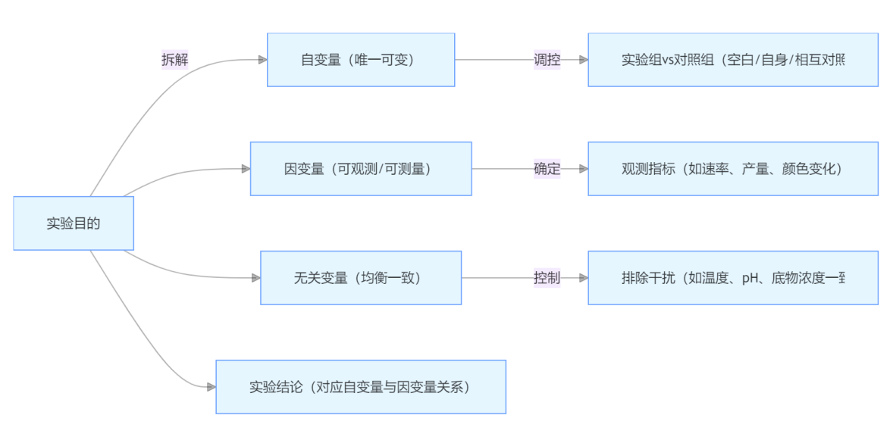
- 四大类实验核心要素
实验类型 | 自变量设置 | 因变量观测指标 | 无关变量控制 | 核心原理
酶活性探究（温度 、pH、抑制剂） | 温度梯度、pH 梯度、抑制剂浓度 | 反应速率（气泡产生快慢、底物剩余量、产物生成量） | 底物浓度、酶浓度、反应时间、底物温度 、pH | 温度、pH影响酶空间结构，抑制剂影响酶活性
呼吸速率测定 | O₂浓度、温度、CO₂浓度 | 密闭装置气压变化（O₂消耗 / CO₂释放）、澄清石灰水浑浊程度、酸性重铬酸钾颜色变化 | 装置密封性、生物量、反应时间 | 呼吸作用消耗 O₂、释放 CO₂（有氧）或酒精 + CO₂（无氧）（必修一 P95）
光合速率探究 | 光照强度、CO₂浓度、温度 | 叶圆片上浮速率（O₂释放）、CO₂吸收量、有机物积累量 | 叶圆片数量、温度、初始气压 | 光合作用产生 O₂、消耗 CO₂，光照、CO₂影响光合速率
代谢产物验证 | 代谢类型（如有氧、 无氧呼吸） | 产物检测（CO₂→澄清石灰水；酒精→酸性重铬酸钾；淀粉→碘液） | 反应条件一致（如温度、反应时间） | 不同代谢途径产生特定产物
- 核心应用逻辑（对接高考答题模板）
项目 | 内容
实验设计答题模板 | 第一步：明确实验目的→ 确定自变量、因变量、无关变量；  第二步：设计分组→ 实验组（改变自变量）、对照组（不改变自变量，或设标准对照）；  第三步：描述操作→ 无关变量均衡控制（如 “各组加入等量且浓度相同的底物和酶溶液”）；  第四步：观测记录→ 因变量的具体观测指标（如 “每隔 5 分钟记录澄清石灰水的浑浊程度”）；  第五步：推导结论→ 基于观测结果，得出自变量与因变量的关系（如 “在一定范围内，随温度升高，酶活性增强，超过最适温度后，酶活性下降”）。
误差分析答题逻辑 | 先判断误差类型（系统误差 / 偶然误差）→ 再结合实验原理分析误差来源（如 “光合速率测定中，温度升高导致气压上升，干扰 O₂释放量的检测”）→ 最后提出改进措施（如 “在装置外设置恒温水浴，控制温度稳定”）。

大招01酶的特性“三看一联”判定法
大招详解
1.解题技巧
“三看一联” 判定法：通过 “看题干条件、看实验设计、看结果差异” 锁定酶的核心特性（专一性、高效性、作用条件温和），再 “关联本质逻辑”（酶的空间结构、活化能变化）验证判断，快速突破特性辨析类题目。
2.解题方法
判定维度 | 核心关注点 | 特性对应关系
看题干条件 | 是否提及 “不同底物”“无机催化剂”“温度 /pH 变化” | 不同底物→专一性；无机催化剂对比→高效性；温度 /pH→作用条件温和
看实验设计 | 自变量类型（底物种类 / 催化剂类型 / 温度 /pH）、对照组设置 | 自变量为底物种类→探究专一性；自变量为催化剂类型→探究高效性；自变量为温度 /pH→探究作用条件
看结果差异 | 反应是否发生（如底物是否分解）、反应速率快慢、活性是否恢复 | 仅特定底物反应→专一性；酶组速率远快于无机催化剂组→高效性；高温 / 过酸过碱后活性不恢复→作用条件温和
关联本质 | 专一性→酶的空间结构与底物匹配；高效性→酶降低活化能更显著；作用条件温和→酶的空间结构易受环境影响 | 用本质逻辑验证特性判断，避免表面现象误导
3.答题模板
步骤 | 内容
第一步 | 定维度—从 “三看” 中提取关键信息（如题干提及 “淀粉和蔗糖+淀粉酶”→看底物种类）；
第二步 | 判特性—根据提取信息匹配对应特性（不同底物 + 同一酶→专一性）；
第三步 | 用酶的本质逻辑验证（如专一性本质是 “酶的空间结构仅与特定底物互补”）；
第四步 | 结合题干设问，规范表述判断结果（如 “该实验证明淀粉酶具有专一性，原因是其空间结构仅能与淀粉结合并催化其分解”）。

大招应用
【高考母题】（2025·四川·高考真题）D-阿洛酮糖是一种低热量多功能糖，有助于肥胖人群的体重管理。Co²⁺可协助酶Y催化D-果糖转化为D-阿洛酮糖。有人在相同体积、相同酶量且最适反应条件（含Co²⁺条件）下，测定不同浓度D-果糖的转化率（转化率=产物量/底物量×100%），其变化趋势如下图。下列叙述正确的是（ ）
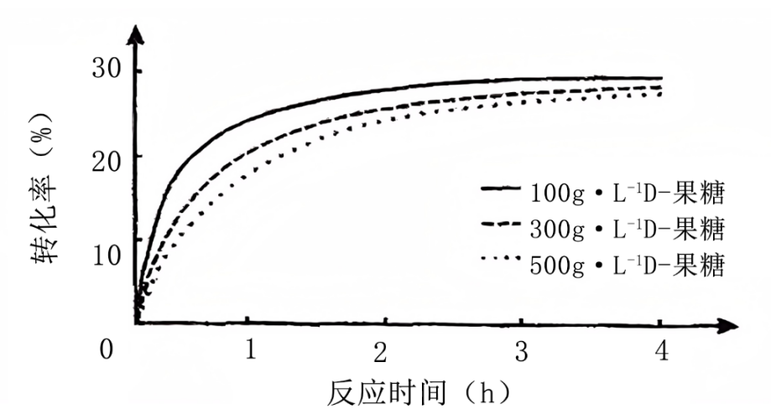
A．升高反应温度，可进一步提高D-果糖转化率
B．D-果糖的转化率越高，说明酶Y的活性越强
C．若将Co²⁺的浓度加倍，酶促反应速率也加倍
D．2h时，三组中500g·L⁻¹果糖组产物量最高
【变式应用】
1.（基础题）下列实验设计能证明酶具有专一性的是（ ）
A.向等量淀粉溶液中分别加入淀粉酶和蛋白酶，检测淀粉剩余量
B.向等量过氧化氢溶液中分别加入肝脏研磨液（含过氧化氢酶）和 FeCl₃溶液，检测气泡产生速率
C.向等量淀粉溶液中加入淀粉酶，分别在 0℃和 60℃下保温，检测淀粉分解速率
D. 向等量蔗糖溶液中加入淀粉酶和蔗糖酶，检测是否产生还原糖
- 下列关于酶特性的说法，错误的是（ ）
- 酶的专一性是指一种酶只能催化一种化学反应
- 酶的高效性不仅体现在催化速率快，还体现在降低活化能的效果更显著
- 酶的作用条件温和，是因为酶的空间结构容易受温度、pH 影响
- 低温下酶活性降低，但空间结构稳定，升温后活性可恢复
3.（综合应用）
某科研小组发现一种新型酶 X，为探究其特性，进行如下实验：实验 1：向等量 A、B、C 三种底物中加入酶 X，检测产物生成量，结果仅 A 底物产生产物；实验 2：向等量 A 底物中加入酶 X 和无机催化剂 Mn²⁺，检测反应速率，结果酶 X 组速率是 Mn²⁺组的 10⁵倍；实验 3：向 A 底物 + 酶 X 体系中，分别加入不同 pH 的缓冲液，检测反应速率，结果 pH=7 时速率最高，pH<5 或 pH>9 时速率接近 0。根据上述实验，回答：（1）实验 1 证明酶 X 具有______，实验 2 证明酶 X 具有______，实验 3 证明酶 X 具有______。（2）实验 3 中 pH<5 或 pH>9 时酶 X 活性丧失的原因是什么？
大招02 ATP的“一源三用”能量追踪术
大招详解
1.解题技巧
“一源三用” 能量追踪术：核心是锁定 ATP 的 “能量来源”（一源）和 “能量去向”（三用），通过 “追踪能量流动路径、关联代谢过程、辨析转化逻辑”，快速破解 ATP 相关的概念辨析、过程关联、综合应用类题目，避免混淆 “能量载体”“来源”“去向” 的核心逻辑。
2.解题方法
追踪维度 | 核心内容 | 关键关联点
一源（能量来源） | - 细胞呼吸（主要来源）：有氧呼吸（细胞质基质 + 线粒体）、无氧呼吸（细胞质基质），释放有机物中稳定化学能→转化为 ATP 中活跃化学能  2. 光合作用（光反应）：类囊体薄膜上，光能→ATP 中活跃化学能（仅用于暗反应） | 区分 “通用能量来源”（呼吸作用，供全身代谢）与 “专用能量来源”（光合光反应，仅供暗反应）
三用（能量去向） | - 物质跨膜运输：主动运输（如小肠上皮细胞吸收葡萄糖、神经细胞吸收 K⁺）；  - 生物合成：蛋白质、核酸、糖原等大分子合成（吸能反应）；  3. 生命活动：细胞分裂、肌肉收缩、神经冲动传导（如神经递质释放的胞吐过程） | 所有去向均为 “吸能反应”，ATP 水解供能后转化为 ADP+Pi，重新参与 ATP 合成
转化逻辑 | - ATP与ADP 转化：物质可逆（ATP⇌ADP+Pi），能量不可逆（合成需放能，水解供吸能）  2. 能量载体特性：ATP 是直接能源物质，不储存能量（储能物质为脂肪、糖原等） | 避免 “ATP 是储能物质”“ADP 转化为 ATP 不需要酶” 等误区
3.答题模板
步骤 | 内容
第一步 | 定对象—明确题干考查 ATP 的 “来源”“去向” 还是 “转化逻辑”；
第二步 | 找关联—根据 “一源三用” 框架，匹配对应的代谢过程（如主动运输→ATP去向；有氧呼吸→ATP 来源）；
第三步 | 辨逻辑 —— 验证转化关系（如 “光反应产生的 ATP→仅用于暗反应”“呼吸产生的 ATP→供所有吸能反应”）；
第四步 | 下结论—结合题干设问，规范表述（如 “该过程消耗的 ATP 来自细胞呼吸，用于主动运输，体现 ATP 作为直接能源物质的功能”）。

大招应用
【高考母题】（2024·全国甲卷·高考真题）ATP可为代谢提供能量，也参与RNA的合成，ATP结构如图所示，图中～表示高能磷酸键，下列叙述错误的是（ ）
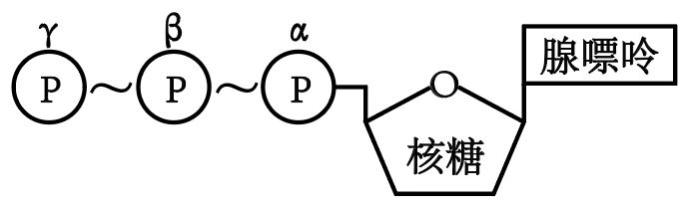
A．ATP转化为ADP可为离子的主动运输提供能量
B．用α位³²P标记的ATP可以合成带有³²P的RNA
C．β和γ位磷酸基团之间的高能磷酸键不能在细胞核中断裂
D．光合作用可将光能转化为化学能储存于β和γ位磷酸基团之间的高能磷酸键
【变式应用】
1.（基础辨析）下列过程中，ATP 的合成与水解均涉及的是（ ）
A.光合作用的光反应阶段 B. 有氧呼吸的三个阶段
C. 神经递质的释放过程 D. 核糖体上的翻译过程
2.下列关于 ATP 在不同代谢过程中作用的叙述，正确的是（ ）
A. 光合作用暗反应中，ATP 用于 C₃的还原，其能量来自光能
B. 主动运输中，ATP 水解供能，其能量最终来自有机物的化学能
C. 细胞分裂时，ATP 用于染色体移动，其能量仅来自有氧呼吸
D. 无氧呼吸中，ATP 的合成场所是线粒体基质和细胞质基质
3.下列关于 ATP 的说法，错误的是（ ）
A. 细胞内 ATP 的含量很少，但转化速率快，满足生命活动需求
B. ATP 水解时，远离腺苷的高能磷酸键断裂，释放大量能量
C. 线粒体是人体细胞合成 ATP 的唯一场所
D. 光合作用中，ATP 的合成与 CO₂的固定过程不直接关联
大招03 光合呼吸“三段五量”模型分析法
大招详解
1.解题技巧
三段五量” 模型分析法：核心是将光合与呼吸的综合过程拆解为 “黑暗段、光照段、综合段” 三个场景，锁定 “总光合量、净光合量、呼吸量、积累量、消耗总量” 五个核心物理量，通过 “场景定位→量间换算→逻辑验证”，快速破解光合呼吸综合计算、曲线分析、装置实验类题目，避免混淆 “总光合” 与 “净光合” 的核心逻辑。
- 解题方法
（1）“三段” 场景定位
场景类型 | 核心特征 | 涉及核心量 | 适用题型
黑暗段（无光照） | 仅进行细胞呼吸，不进行光合作用 | 呼吸量（CO₂释放量/ O₂吸收量 / 有机物消耗量） | 呼吸速率测定、基础量计算
光照段（有光照） | 光合与呼吸同时进行 | 净光合量（CO₂吸收量 / O₂释放量 / 有机物积累量） | 净光合速率分析、曲线拐点判断
综合段（昼夜 / 周期） | 光照段 + 黑暗段组合 | 积累总量（昼夜有机物净积累量）= 光照段净光合积累量 - 黑暗段呼吸消耗量 | 昼夜代谢平衡、作物增产分析
- “五量” 核心关系
总光合量 = 净光合量+呼吸量（核心换算公式，适用于所有光照场景）；
有机物积累量（光照段）= 总光合合成量-呼吸消耗量 = 净光合量；
昼夜有机物积累量 = （总光合量-呼吸量）×光照时间-呼吸量 × 黑暗时间；
CO₂量换算：总光合 CO₂消耗量 = 净光合CO₂吸收量+呼吸CO₂释放量；
O₂量换算：总光合 O₂产生量 = 净光合O₂释放量 + 呼吸O₂吸收量。
- 答题模板
步骤 | 内容
第一步 | 定场景—判断题目属于 “黑暗段”“光照段” 还是 “综合段”，提取已知量（如 CO₂吸收量、O₂释放量等）；
第二步 | 找关系—根据 “五量” 换算公式，将已知量转化为待求量（如已知净光合量和呼吸量，求总光合量）；
第三步 | 代数据—代入题目数据进行计算，注意单位统一
第四步 | 验逻辑 —— 结合场景特征验证结果（如光照段总光合量一定大于净光合量，黑暗段净光合量为负）；
第五步 | 下结论—规范表述计算结果或分析结论
大招应用
【高考母题】（2022・全国甲卷）某同学将长势相同的小麦幼苗分成两组，一组置于光照下培养（对照组），另一组置于黑暗中培养（实验组），其他条件相同且适宜。一段时间后，测定两组幼苗的干重变化。下列叙述正确的是（ ）
A. 对照组干重增加，是因为光合作用合成的有机物大于呼吸作用消耗的有机物
B. 实验组干重减少，是因为缺乏光照，不能进行光合作用，只进行呼吸作用消耗有机物
C. 对照组和实验组的干重变化差值，等于对照组光合作用合成的有机物总量
D. 若光照时间相同，对照组干重增加量与实验组干重减少量之和，等于对照组总光合量
【变式应用】
1.正常光照条件下，某植物叶片叶肉细胞进行光合作用、有氧呼吸的示意图如下（数字表示结构，小写字母表示物质的移动情况），有关说法正确的是（ ）
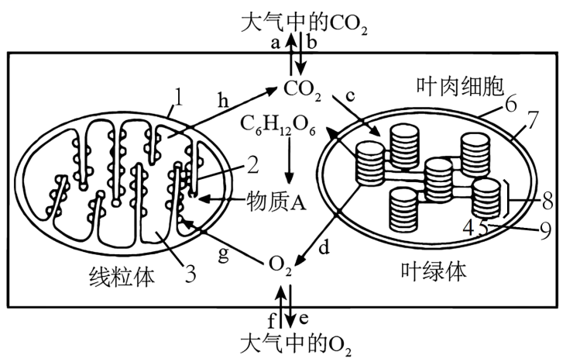
A．有氧呼吸发生的场所为图中2、3处
B．线粒体产生的CO₂被叶绿体利用，至少穿过5层生物膜
C．突然黑暗处理，叶绿体内C₃含量短时间内将增加
D．h=c，d=g时，该植株光合作用速率等于呼吸作用速率
- 西红柿叶肉细胞进行光合作用和呼吸作用的过程如图1所示（①～④表示过程）。某实验室用水培法栽培西红柿进行相关实验的研究，在CO₂充足的条件下西红柿植株的呼吸速率和光合速率变化曲线如图2所示，下列说法正确的是（ ）
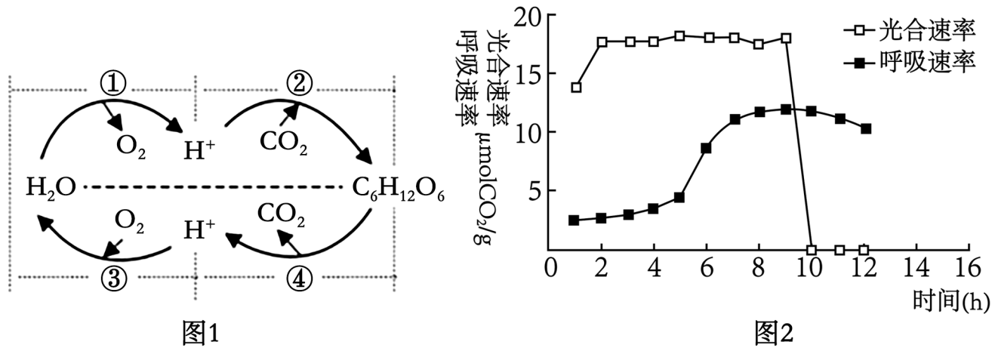
A．图1中，晴朗的白天西红柿叶肉细胞中产生ATP的过程是①③④
B．图2中，9～10h间，光合速率迅速下降，最可能发生变化的环境因素是温度
C．培养时若水循环不充分导致植物萎蔫，原因是植物排出无机盐导致培养液渗透压升高
D．图2中两曲线的交点时，叶肉细胞不吸收外界的CO₂

大招04 细胞代谢的“物质-能量-场所”三维网络图
大招详解
1.解题技巧
“物质 - 能量 - 场所” 三维网络图法：核心是构建 “代谢物质（反应物→产物）、能量转化（光能 / 化学能→ATP）、反应场所（细胞器 / 细胞结构）” 的三维关联网络，通过 “定位维度→串联关联→验证逻辑”，快速破解代谢过程综合分析、跨模块关联、实验探究类题目，避免孤立记忆代谢过程，实现 “一题多维度拆解”。
2.解题方法
（1）三维核心关联网络
代谢类型 | 物质维度（输入→输出） | 能量维度（转化路径） | 场所维度（核心结构）
有氧呼吸 | 葡萄糖 + O₂→CO₂+H₂O | 有机物中稳定化学能→ATP 中活跃化学能 + 热能 | 细胞质基质（第一阶段）→线粒体基质（第二阶段）→线粒体内膜（第三阶段）
无氧呼吸 | 葡萄糖→酒精 + CO₂/ 乳酸 | 有机物中稳定化学能→少量 ATP + 热能 | 细胞质基质（全程）
光合作用 | CO₂+H₂O→有机物（CH₂O）+O₂ | 光能→ATP/NADPH 中活跃化学能→有机物中稳定化学能 | 类囊体薄膜（光反应）→叶绿体基质（暗反应）
酶促反应 | 底物→产物（如淀粉→麦芽糖、ATP→ADP+Pi） | 放能反应（如呼吸）→ATP 合成；吸能反应（如合成）→ATP 水解 | 细胞基质、细胞器基质、生物膜（依酶的分布而定）
（2）三维联动
物质是能量的载体：代谢物质的转化必然伴随能量的转移（如葡萄糖分解→ATP 合成）；
场所是代谢的依托：特定代谢过程的物质和能量转化，必须在对应场所中进行（如光反应依赖类囊体薄膜上的色素和酶）；
三维相互制约：任一维度变化会影响另外两个维度（如线粒体受损→有氧呼吸物质转化受阻→ATP合成减少）。
3.答题模板
步骤 | 内容
第一步 | 定核心 —— 明确题干考查的代谢类型（如有氧呼吸、光合作用）
第二步 | 拆三维 —— 分别提取该代谢的 “物质转化路径”“能量转化形式”“核心反应场所”
第三步 | 建关联 —— 将三维信息串联（如 “光合作用光反应在类囊体薄膜进行，水分解产生 O₂和 NADPH，光能转化为 ATP 中活跃化学能”）
第四步 | 验逻辑 —— 结合题干条件验证关联合理性（如 “黑暗条件下，光反应场所类囊体薄膜无法进行能量转化，物质转化停滞”）
第五步 | 下结论 —— 综合三维信息，规范回答题干设问（如 “该过程的物质输入是 CO₂和 H₂O，能量来源是光能，发生场所是叶绿体，体现了代谢的三维联动特性”）
大招 05 细胞代谢类实验设计黄金模板
大招详解
1.解题技巧
细胞代谢类实验设计黄金模板：核心是围绕 “变量控制 - 逻辑闭环 - 结果呈现” 构建通用框架，将代谢实验（酶活性探究、光合 / 呼吸速率测定、代谢产物验证等）拆解为 “目的拆解→变量设定→分组设计→操作规范→结果分析” 五步流程，通过 “模板套用 + 细节微调”，快速破解实验设计、误差分析、方案优化类题目，避免实验逻辑混乱和操作细节遗漏。
2.解题方法
（1）黄金模板核心框架
代谢类型 | 物质维度（输入→输出） | 能量维度（转化路径） | 场所维度（核心结构）
有氧呼吸 | 葡萄糖 + O₂→CO₂+H₂O | 有机物中稳定化学能→ATP 中活跃化学能 + 热能 | 细胞质基质（第一阶段）→线粒体基质（第二阶段）→线粒体内膜（第三阶段）
无氧呼吸 | 葡萄糖→酒精 + CO₂/ 乳酸 | 有机物中稳定化学能→少量 ATP + 热能 | 细胞质基质（全程）
光合作用 | CO₂+H₂O→有机物（CH₂O）+O₂ | 光能→ATP/NADPH 中活跃化学能→有机物中稳定化学能 | 类囊体薄膜（光反应）→叶绿体基质（暗反应）
酶促反应 | 底物→产物（如淀粉→麦芽糖、ATP→ADP+Pi） | 放能反应（如呼吸）→ATP 合成；吸能反应（如合成）→ATP 水解 | 细胞基质、细胞器基质、生物膜（依酶的分布而定）
（2）代谢类实验常见变量与检测指标对应表
实验类型 | 自变量 | 因变量检测指标 | 无关变量控制
酶活性探究 | 温度/pH/ 抑制剂浓度 | 反应速率（气泡产生快慢、碘液检测淀粉剩余量、斐林试剂检测还原糖生成量） | 底物浓度、酶浓度、反应时间
光合速率测定 | 光照强度/ CO₂浓度/ 温度 | 叶圆片上浮速率、CO₂吸收量、O₂释放量、有机物积累量 | 叶圆片数量、叶片长势、实验时间
呼吸速率测定 | O₂浓度/温度/ CO₂浓度 | 密闭装置气压变化、CO₂释放量（澄清石灰水浑浊程度）、酒精生成量（酸性重铬酸钾） | 生物量、装置密封性、反应时间
代谢产物验证 | 代谢类型（有氧 / 无氧呼吸、光合与否） | 特定产物检测（如 CO₂→溴麝香草酚蓝溶液，淀粉→碘液） | 反应条件（温度、pH）、检测试剂用量
3.答题模板
步骤 | 内容
第一步 | 写目的→ 明确 “探究 / 验证 ××（自变量）对 ××（因变量，代谢过程）的影响”（如 “探究光照强度对植物净光合速率的影响”）
第二步 | 设变量→ 自变量：××（具体梯度，如 “光照强度为 0、500、1000 ”）；因变量：××（检测指标，如 “叶圆片上浮速率”）；无关变量：××（如 “温度为 25℃、CO₂浓度稳定、叶圆片大小一致”）
第三步 | 做分组→ 实验组：××（不同自变量处理，如 “500、1000、1500 光照组”）；对照组：××（如 “0 黑暗组，空白对照”）；每组 3 个重复
第四步 | 述操作→ ①分组处理：取长势一致的材料，分为 4 组，编号 1-4；②条件控制：1 组置于黑暗处，2-4 组分别置于对应光照强度下，其他条件相同且适宜；③培养检测：培养 30 分钟，记录每组叶圆片上浮数量 / 时间
第五步 | 析结果→ ①预期结果：如 “随着光照强度升高，叶圆片上浮速率逐渐加快，1500 时达到最大”；②误差分析：如 “装置漏气导致 CO₂浓度变化，影响光合速率”；③结论：××（自变量）对 ××（因变量）的影响（如 “在一定范围内，光照强度越高，植物净光合速率越大，超过一定强度后趋于稳定”）
大招应用
【高考母题】（2025·重庆·高考真题）科研人员以水稻秸秆为原料合成的一种新型纳米材料X，发现其能通过叶面或根部吸收进入植物细胞。
(1)为分析X对植物光能利用的影响，科研人员用添加X的培养液培养水绵，再用通过三棱镜的光照射载有需氧细菌和水绵的临时装片，观察并统计不同光质下需氧细菌数量，结果见下表。
光质处理 | 蓝光 | 绿光 | 黄光 | 橙光 | 红光
培养液（对照） | 150 | 12 | 10 | 14 | 89
培养液+X | 139 | 28 | 7 | 13 | 88
结果表明，X能够促进水绵利用 光。在水绵细胞中，X呈现出随机分布的特点，当X分布在叶绿体的 时，水绵光能利用效率最佳。
(2)为进一步探究X对叶绿体功能的影响，开展了下列实验。
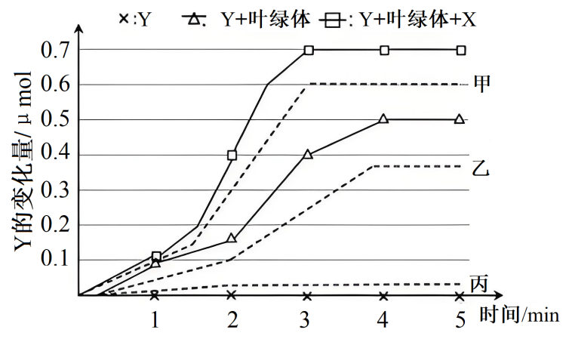
①用离体叶绿体X和Y（可与NADPH发生反应的化合物）进行实验，在相同光照条件下，实时测定并计算Y的变化量。由图可知，X能 （填“促进”或“抑制”）叶绿体合成NADPH。为保证本实验的严谨性，需增设1个处理，即Y+经煮沸的叶绿体。该处理获得的结果最符合图中曲线的 （填“甲”或“乙”或“丙”）。
②将清水和X溶液分别处理后的植物叶片用打孔器打出叶圆片，抽气后，再置于1%的碳酸氢钠溶液中，给予相同的光照，发现X溶液处理的叶圆片先浮出叶面，其原因是 。
(3)研究还发现处理植物的X浓度过高，会出现植物叶片气孔开放度下降的现象，推测与之相关的植物激素及其含量变化是 。
【变式应用】
1.某同学欲探究温度对唾液淀粉酶活性的影响，设计实验如下：实验材料：唾液淀粉酶溶液、淀粉溶液、碘液、缓冲液（维持 pH 稳定）、试管、恒温水浴锅等。实验步骤：① 取 4 支试管，编号 1-4，分别加入 2 mL 淀粉溶液；② 向 4 支试管中分别加入 1 mL 唾液淀粉酶溶液，振荡均匀；③ 将 4 支试管分别置于 0℃、37℃、60℃、100℃恒温水浴锅中保温 10 分钟；④ 向每支试管中加入 2 滴碘液，观察颜色变化并记录。（1）指出该实验设计的错误之处并改正；（2）预期实验结果并得出结论。
2.为探究 “氮元素对植物光合速率的影响”，某小组用缺氮培养液和完全培养液（含氮）培养小麦幼苗，其他条件相同且适宜，一段时间后测定光合速率。
（1）该实验的对照组是______，实验组是______，自变量是______；
（2）预期实验结果并分析原因；
（3）若实验结果显示两组光合速率无显著差异，可能的原因是什么？

